Отдел образования администрации Волгодонского района
Муниципальное бюджетное общеобразовательное учреждение:
Побединская средняя общеобразовательная школа

ОТЧЕТ
работы МБОУ: Побединская СОШ
в 2013-2014 учебном году

1. Итоги 2013-2014 учебного года
Класс | Кол-во на начало года | Прибыли | Выбыли | Кол-во на конец года | Переведены в следующий класс | Оставлены на повторный курс | Выдано аттестатов |  |  |  | Выдано медалей
 |  |  |  |  |  |  | Об основном общем образовании |  | О среднем полном общем образовании | Со справкой | «золотых» | «серебряных»
 |  |  |  |  |  |  | Всего | Из них с отличием
1 | 14 | 0 | 0 | 14 | 14 | 0
2 | 16 | 0 | 1 | 15 | 15 | 0
3 | 19 | 0 | 0 | 19 | 19 | 0
4 | 16 | 0 | 1 | 15 | 15 | 0
I ступень | 65 | 0 | 2 | 63 | 63 | 0
5 | 14 | 0 | 0 | 14 | 14 | 0
6 | 11 | 0 | 0 | 11 | 11 | 0
7 | 26 | 0 | 2 | 24 | 24 | 0
8 | 8 | 0 | 0 | 8 | 8 | 0
9 | 17 | 0 | 0 | 17 |  |  | 16 | 0 |  | 1
II ступень | 76 | 0 | 2 | 74 | 57 | 0 | 16 | 0 |  | 1
10 | 33 | 0 | 2 | 31 | 31 | 0
11 | 29 | 0 | 1 | 28 |  |  |  |  | 27 | 1 | 0 | 0
III ступень | 62 | 0 | 3 | 59 | 31 | 0 |  |  | 27 | 1 | 0 | 0
Всего по школе | 203 | 0 | 7 | 196 | 151 | 0 | 16 | 0 | 27 | 2 | 0 | 0
В 9 классе из 17 обучающихся - 16 было допущено к государственной итоговой аттестации , 1 обучающийся Бадиров Мурат Халилович по решению педагогического совета был не допущен, так как имеет неудовлетворительные итоговые оценки по алгебре и русскому языку. В 2013-2014 учебном году он выпущен со справкой.
В 11 классе их 28 обучающихся к государственной итоговой аттестации было допущено 28 обучающихся, успешно прошли - 27 , 1 обучающийся – Полошков Андрей Вадимович не прошел государственную итоговую аттестацию по уважительной причине (находится на лечении в г. Ростове-на-Дону), соотвевтсвенно он выпущен со справкой за курс среднего общего образования.
2. Динамика уровня качественной успеваемости на ступенях общего образования
 | начальная ступень  (1 — 4 классы), % | основная ступень  (5 — 9 классы), % | старшая ступень  (10 — 11 классы), %
2011/2012 учебный год | 44,7 | 36 | 39
2012/2013 учебный год | 56 | 43 | 45,6
2013/2014 учебный год | 51 | 50 | 38

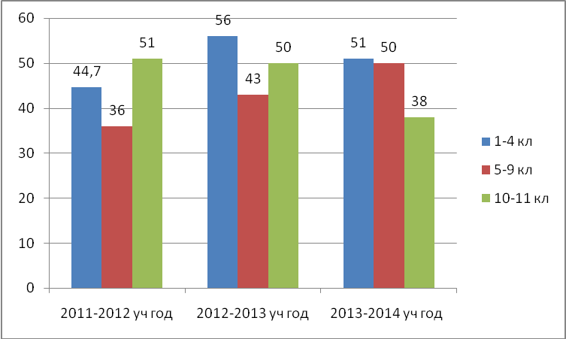
Динамика уровня качественной успеваемости указывает на то, что качество знаний
На I ступени обучения (2-4 классы) в 2012-2013 учебном году составило56%. По сравнению с прошлым годом качество знаний повысилось на 11,3%, однако в 2013-2014 учебном году качество знаний стало ниже на 5 % это связано с тем, обучающиеся 4 класса 2012-2013 учебного года, показывающие достаточно высокий уровень качества обученности перешли на вторую ступень обучения.
Соответственно на второй ступени обучения (5-9 классы) качество знаний в 2012-2013 учебном году составило 43 (36% в прошлом году) повысилось на 7%, в 2013-2014 учебном году снова повысилось на 7%, что говорит о положительной динамике качества обученности и планомерной работе учителей- предметников.
На третьей ступени качество обученности в течение 2011-2012, 2012-2013 учебных годов достаточно стабильно, при этом в 2013-2014 учебном году можно наблюдать резкое снижение (на 12%). Снижение качества знаний объясняется сменой состава старших классов. В прошлом учебном году был более сильный состав учащихся на 3-й ступени.
В 2013-2014 учебном году уровень подготовки обучающихся 10 а класса (дети вновь пришедшие из других школ) оказался ниже заявленного.
В целях повышения качества образования на всех уровнях обучения администрацией и педагогами школы намечен план работ по сохранению контингента обучающихся.
3. Результаты государственной (итоговой) аттестации в 9 классе за курс основной общей школы в 2014 году
Кол-во выпускников на конец года – 17 человек;
допущено – 16 человек, не допущены – 1 человек,
прошли ГИА -16 чел., из них получили аттестат с отличием - 0.
предмет | Кол-во выпускников |  | Кол-во, сдававших экзамен |  |  | Получили на экзамене |  |  |  |  |  |  |  | Подтвердили годовую оценку |  | Получили выше годовой |  | Получили ниже годовой
предмет |  |  |  |  |  | 5 |  | 4 |  | 3 |  | 2
предмет |  |  | кол-во |  | % | кол-во | % | кол-во | % | кол-во | % | кол-во | % | кол-во | % | кол-во | % | кол-во |  | %
Русский язык |  | 17 |  | 16 | 94 | 4 | 25 | 5 | 31 | 7 | 44 | 0 | 0 | 12 | 75 | 4 | 25 | 0 | 0
Алгебра |  | 17 |  | 16 | 94 | 0 | 0 | 7 | 44 | 9 | 56 | 0 | 0 | 15 | 94 | 0 | 0 | 1 | 6
Геометрия |  | 17 |  | 16 | 94 | 0 | 0 | 8 | 50 | 5 | 31 | 3 | 19 | 11 | 69 | 0 | 0 | 5 | 31
Оценка за экзамен |  | 17 |  | 16 | 94 | 1 | 6 | 7 | 44 | 8 | 50 | 0 | 0
Успешное завершение ГИА и увеличение качества обученности обучающихся 9 класса свидетельствует о подтверждении и повышении годовых оценок по русскому языку и алгебре. Однако о положительной динамике нельзя сказать по предмету «Геометрия». Из данной таблицы видно, что из 16 обучающихся проходивших ГИА - 5 обучающихся получили оценку ниже годовой. Из 5 обучающихся трое получили «2», в году эти обучающиеся имеют оценку «3». Двое обучающихся из пяти получили на экзамене оценку «4». Каждый из них получил 6 верных ответов по геометрии. Оценка за год у этих обучающихся «5». Понижение оценок свидетельствует о завышении оценок выставляемых учителем (учитель математики Филонова Е.М.), не усвоении обучающимися тем по программе, а именно: «Решение задач на применение формулы площади трапеции», «Решении задач на применение формулы площади ромба», «Нахождении тангенса угла».
Результаты Г(И)А за последние три года
предмет | 2011-2012 |  | 2012-2013 |  | 2013-2014
предмет | Кач-во% | Успев. | Кач-во% | Успев. | Кач-во% | Успев.
Русский яз. | 31,6 | 100 | 31 | 100 | 56 | 100
Алгебра | 21 | 100 | 30 | 100 | 44 | 100
Геометрия |  |  | 48 | 100 | 50 | 81
Проанализировав итоги экзаменов, выявлено, что состояние качества и успеваемости в 9-х классах за последние 3 года стабильно держится на уровне стандарта. При этом мы можем наблюдать повышение качества образования обучающихся, это говорит о том, что в МБОУ: Побединская СОШ сложилась определенная система подготовки и проведения ГИА, выработан алгоритм, что упрощает и ускоряет всю работу. Успеваемость по геометрии понизилась из-за получения 3-мя выпускниками (Сабелев Ю., Рашидов Р., Шутов И.) по данному модулю оценку «2» .
4. Результаты государственной (итоговой) аттестации в 11 классах в 2013-2014 учебном году
- Количество выпускников на конец учебного года – 28 человек.
- Из них допущены к государственной (итоговой) аттестации – 28 человек.
- Не допущены- 0 чел.
- Количество выпускников 2012-2013 года, проходивших государственную (итоговую) аттестацию в 2013-2014году – 0 человек.
- Результаты ЕГЭ:
Предмет | Кол-во выпускников, сдававших ЕГЭ | Из них преодолели минимальный порог |  | Средний балл с учетом пересдачи и резервных дней (в прошлом году) | Максимальное количество баллов | Ф.И.О.  выпускника, набравшего максимальное количество баллов
Предмет | Кол-во выпускников, сдававших ЕГЭ | Кол-во | % |  | Максимальное количество баллов
Русский язык | 27 | 27 | 100 | 62 (68,88) | 82 | Нагамова Владлена Михайловна
Математика | 27 | 27 | 100 | 37 (48,7) | 70 | Кузнецова Кристина Игоревна
Информатика и ИКТ | 0 | - | - | - | - | -
Биология | 6 | 6 | 100 | 52 (53,3) | 66 | Нагамова Владлена Михайловна
Физика | 5 | 5 | 100 | 43 (55,6) | 46 | Бордюг Сергей Валерьевич, Кузнецова Кристина Игоревна
Химия | 0 | - | - | - | - | -
Обществознание | 19 | 18 | 95 | 48 (63,5) | 66 | Журавлева Екатерина Александровна, Нагамова Владлена Михайловна
География | 0 | - | - | - | - | -
История | 9 | 8 | 89 | 43 (-) | 56 | Самсонов Максим Сергеевич
Английский язык | 2 | 2 | 100 | 34 (-) | 38 | Витенко Полина Юрьевна
Немецкий язык | 0 | - | - | - | - | -
Литература | 0 | - | - | - | - | -
Анализ результатов сдачи экзаменов показывает, что выпускники школы в этом учебном году показали более низкие результаты по сравнению с прошлым учебным годом.
Такие предметы как русский язык (учитель Решетникова Г.Н.), математика (учитель Филонова Е.М., Лавренова Н.В.), биология (учитель Панова В.И.), физика (учитель Клейменова О.В.), английский язык (учитель Бойко Г.П.) были сданы со 100% успеваемостью
В сравнении результатов с прошлым учебным годом наблюдается стабильность по русскому языку (учитель Решетникова Г.Н.) и биологии (Панова В.И.). Понизился процент успеваемости по математике (учитель Филонова Е.М., Лавренова Н.В.), физике (учитель Клейменова О.В.), обществознанию (учитель Боровская И.В.).
Объясняется это следующими факторами:
- усложнением заданий КИМов;
-подбором детей (коллектив школы стабилен);
-недостаточна система контроля за подготовкой к ЕГЭ со стороны администрации, учителя, родителей;
- позднее начало подготовки обучающихся к ЕГЭ.
В ходе подготовки и проведения итоговой аттестации 2014 года возникли и трудности, связанные с проведением ЕГЭ:
- проблема психологической адаптации обучающихся, педагогов и родителей к подготовке и проведению ЕГЭ (несмотря на большой опыт работы над данной проблемой);
- у 19% обучающихся низкая сформированность положительной социально -значимой мотивации учения ;
- недоработка учителя при подготовке к ЕГЭ (нерациональное распределение времени в соответствии со сложностью каждого задания ЕГЭ).
Результаты Г(И)А этого учебного года ниже прошлого года.
Для достижения высоких результатов необходимы дополнительные занятия и консультации по всем предметам для учащихся и повышение квалификации учителей. Преподавание предметов на профильном уровне (русский язык) дало учащимся возможность получить более высокие результаты на экзамене.

- Подано апелляций о несогласии с выставленными баллами - 0
- Результат апелляции.
- Ф.И. О. медалистов, подтвердивших результат на ЕГЭ- нет.

5. Сведения о результатах награждения выпускников медалями «За особые успехи в учении»
Год  Наименование медали | 2011-2012 | 2012-2013 | 2013-2014
Золотые | 0 | 2 | 0
Серебряные | 3 | 0 | 0
% медалистов от общего количества выпускников | 7,7 | 7,7 | 0

6. Доступность дополнительного образования детей
Охват школьников дополнительным образованием - 159 чел. 81 %, из них в учреждениях системы дополнительного образования (кружки по интересам на базе ОУ) занимается 129 чел., 81 %, в учреждениях культуры - 30 чел., 19 %.
Дополнительное образование построено по принципу детских объединений (кружки по интересам, спортивные секции и т. д.) и направлено на формирование мотивации достижения успеха у школьников, на развитие их познавательных интересов и творческих способностей.
Ежегодно в течение трех лет на кружковую деятельность в образовательном учреждении выделяется 18 часов, при этом в зависимости от запроса родителей и учащихся данные 18 часов распределялись между педагогами. Путем распределения часов дополнительного образования динамика объединений за последние три года выглядит так:
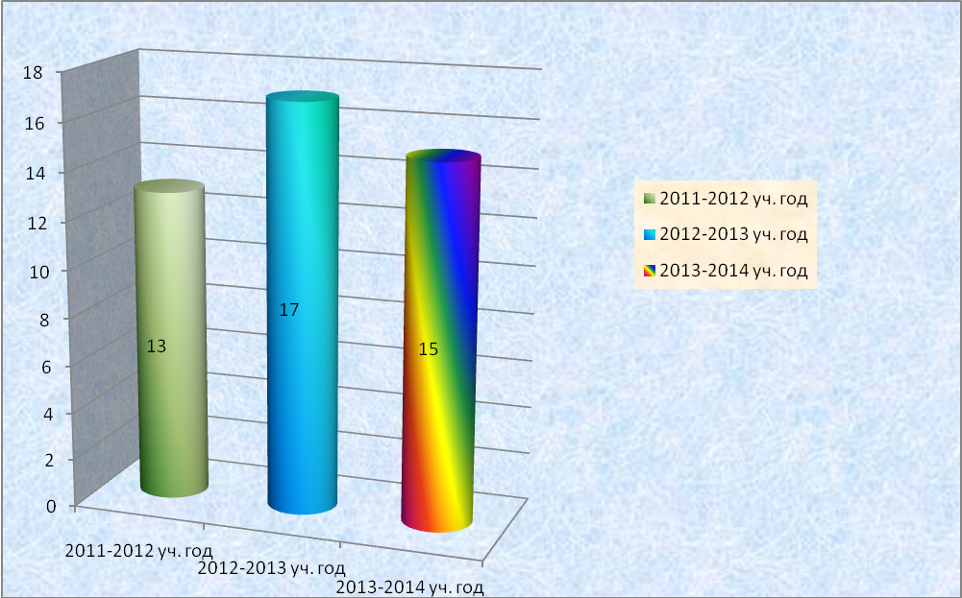

В 2011-2012 учебном году кружковых объединений насчитывалось - 13;
В 2012-2013 уч. году – 17;
В 2013-2014 уч. году – 15.

По направлениям диаграмма количества объединений выглядит следующим образом:
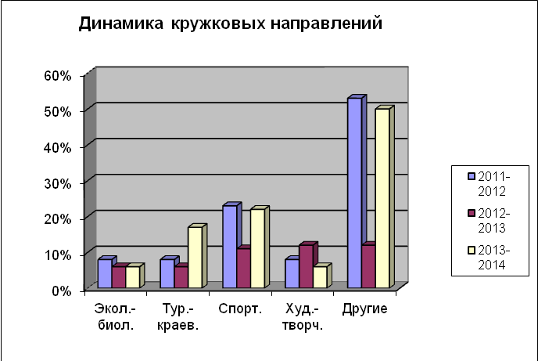

Преобладающими объединениями для школы в течение трех лет стали кружки других направлений (ЮИД, Юные пожарные, Школа политических наук и др.) Спортивное направление, также занимает высокие позиции. Результатами объединений данного направления являются неоднократные победы учащихся в различных видах спорта. Под руководством учителя физической культуры Мухаматова Р.Н. школьные команды по волейболу и баскетболу занимают призовые места на районном и зональном уровнях.
Численность учащихся посещающих кружки достаточно стабильна ежегодно:
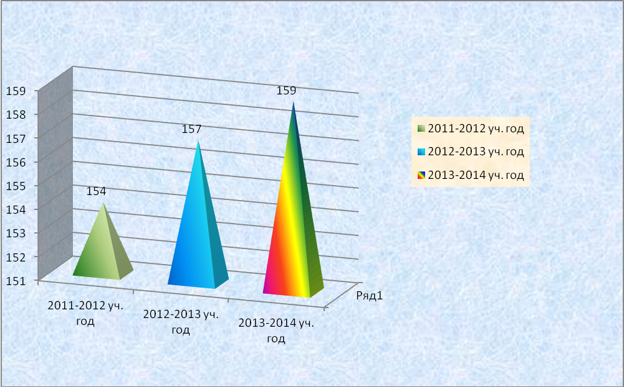
В процентном соотношении:
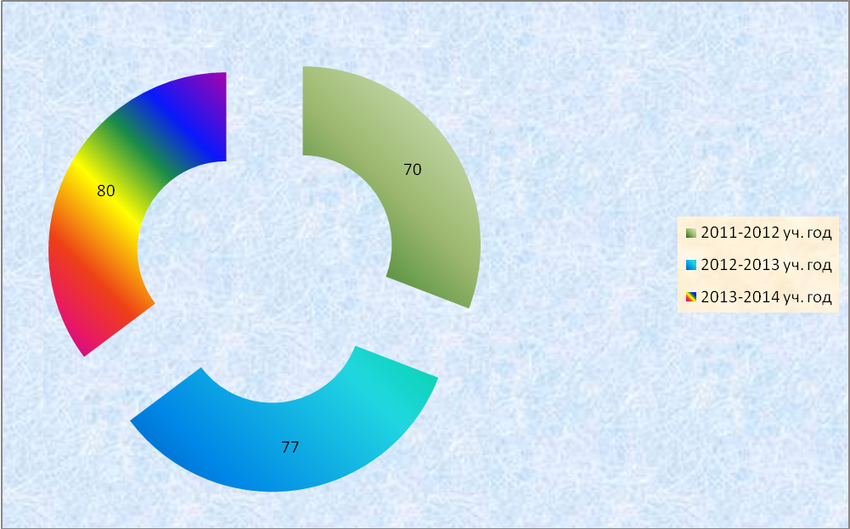

Незначительный скачок зависит от общей численности учащихся в школе в том или ином учебном году:
 | Всего учащихся | Занимающихся в кружках | Всего кружков
2011-2012 | 219 | 154 | 13
2012-2013 | 205 | 157 | 17
2013-2014 | 198 | 159 | 15
Кроме этого школьники посещают секции филиала детской юношеской спортивной школы, а так же кружки, работающие при сельском клубе. Все эти учреждения являются социальными партнерами школы.
7. Результативность дополнительного образования детей
Число участников и объединений:
2011-2012 учебный год - 154 воспитанников и 13 объединений.
2012-2013 учебный год – 157 воспитанников и 17 объединений.
  - учебный год – 159 воспитанника и 15 объединений.

8.Участие в олимпиадах
Районные |  |  |  |  | Областные
Всего  участников (чел.) | Количество |  |  | Эффективность участия в муниципальном этапе, % | Всего участников  (чел.) | Рейтинг лучшей десятки  итоги
Всего  участников (чел.) | победителей | призе  ров | всего | Эффективность участия в муниципальном этапе, % | Всего участников  (чел.)
 |  |  |  |  |  | 1 | 2 | 3 | 4 | 5 | 6 | 7 | 8 | 9 | 10
52 | 2 | 11 | 13 | 25 | 4 |  |  | 1
Уровень подготовки обучаемых по сравнению с прошлым годом улучшился, были участники по всем предметам, количество призовых мест увеличилось ( в прошлом учебном году 10 призовых мест). Количество призовых мест в районном туре предметных олимпиад в 2013-2014 учебном году – 13:
№ п\п | ФИО обучающегося | Место | Предмет | Руководитель
1 | Толстошеина Анастасия Сергеевна | 1 | обществознание | Боровская И.В.
2 | Ткаченко Дмитрий Андреевич | 1 | литература | Матвейкина О.А.
3 | Дурсунов Руслан Тамалович | 2 | математика | Лавренова Н.В.
4 | Рудко Виталий Валерьевич | 2 | физкультура | Мухаматов Р.Н.
5 | Музафаров Байрам Яшаевич | 2 | биология | Панова В.И.
6 | Джавахова Севиль Исмаиловна | 2 | география | Журкина Р.Н.
7 | Биналиева Надира Мажитовна | 2 | русский язык | Решетникова Г.Н.
8 | Рейфегерст Валентина Юрьевна | 3 | математика | Филонова Е.М.
9 | Журавлева Екатерина Александровна | 3 | обществознание | Боровская И.В.
10 | Хлань Никита Сергеевич | 3 | география | Журкина Р.Н.
11 | Биналиева Надира Мажитовна | 3 | география | Журкина Р.Н.
12 | Биналиева Надира Мажитовна | 3 | биология | Панова В.И.
13 | Киселева Виолетта Васильевна | 3 | биология | Панова В.И.
2. На III тур направлялось 6 обучающихся (в прошлом году – 5), приняли участие по согласию родителей только 4 обучающихся.
3.Количество участников достаточно стабильно по сравнению с прошлым учебным годом – 52 (51 в прошлом учебном году).
4.Положительная динамика по подготовке победителей и призеров олимпиад на протяжении последних 3 лет наблюдается по русскому языку и литературе (учитель Решетникова Г.Н.), биологии (учитель Панова В.И.).

- Участие воспитанников в конкурсах
Учебный год | Общее количество конкурсов, в которых приняли участие | Наличие призовых мест на Всероссийском уровне | Наличие призовых мест на межрегиональном и областном уровнях | Наличие призовых мест на муниципальном уровне
2011-2012 | 18 | 0 | 3 | 17
2012-2013 | 24 | 1 | 2 | 15
2013-2014 | 24 | 4 | 2 | 23
Хорошим подспорьем для участия в конкурсах учащимся послужили занятия в кружках интеллектуальной направленности.
Ежегодно школа, кроме районных и областных конкурсах принимает участие во всероссийском конкурсе «Кенгуру». Можно отметить увеличение количества участников в данном конкурсе: так в 2012-2013 уч. году 12 участников – 6 % от всего числа обучающихся, в 2013-2014 учебном году –
37 участников, что составляет 19 % от общего числа учащихся.
Таким образом, по сравнению с прошлым учебным годом количество участников увеличилось более, чем в 2 раза в связи с повышенной активностью учащихся и проявленному интересу к конкурсу.
Научно-практическая конференция: 2010-2011 уч. г – 3 призовых места (1 % от всего числа обучающихся), 2011-2012 уч. г. – 6 призовых мест (3 % от общего числа учащихся) и 2012-2013 уч. г – 4 призовых места и 1 победитель, что составляет 3 % от общего числа обучающихся, в 2013-2014 уч. г – из пяти представленных работ - 3 первых места (2 % от общего числа обучающихся: Ефименко Юлия ( 5 класс) учитель Ахметова Е. М., Шутова Анна (7 класс) учитель Марченко Т. Г., Витенко Полина (11 класс) учитель Бойко Г.П. и 2 вторых места – 1 % от всего числа обучающихся: Хлань Никита (7 класс) учитель Решетникова Г.Н., Ким Ирина, Ким Александра (10 класс) учитель Юсупова З.Ш. Таким образом, можно отметить, что за последние три года наблюдается положительная динамика победителей и призеров.
Проследив динамику призовых мест в ежегодном конкурсе-фестивале «Безопасное колесо» можно отметить, что:
2011-2012 уч году нашими достижениями являлось:
2-е место – Хлань Никита - оказание доврачебной медицинской помощи (теория);
2012-2013 уч году:
1-е место – Ефименко Юлия – вождение велосипеда в автогородке;
2-е место Дон Григорий - оказание доврачебной медицинской помощи (практика);
3-е место в творческом конкурсе инсценирования песни «ЮИД – это я, ЮИД – это мы, ЮИД – это лучшие дети страны!»;
4-е место в конкурсе «Безопасное колесо - 2013» Ребята были награждены грамотой и ценными призами от партии «Единая Россия»;
2013-2014 уч году :
команда получила свидетельства участников и 2-е место Марченко Т.Г., руководитель отряда ЮИД. В номинации «На лучшего руководителя ЮИД»
По сравнению с предыдущим годом количество призеров уменьшилось, в связи с тем, что отобраны в команду для участия в районных соревнованиях новые члены, самые маленькие ее представители, которые в будущем имеют хорошую перспективу участия.
Уже третий год учащиеся 5-11 классов нашей школы принимают участие во Всероссийских предметных олимпиадах от центра поддержки талантливой молодежи (г. Бийск Алтайского края и г. Калининграда). Здесь также можно отметить увеличение число участников. Так в 2011-2012 учебном году принимали участие 38 учащихся 8-10 классов – 17 %, в 2012-2013 учебном году -106 учащихся – 52% , в 2013-2014 учебном году -77 учащихся – 39% . Победителей и призеров, в 2012-2013 уч. году, к сожалению, не было, но все участники получили сертификаты. В 2013-2014 учебном году – 2 учащихся (Сим В. и Цой В.) заняли 3 место, став призерами в региональном рейтинге предметной всероссийской олимпиады по литературе (1% от общего числа учащихся школы).
По сравнению с 2012-2013 учебном году количество участников уменьшилось на 13 % в связи с тем, что жестче стал отбор участников. Зато повысился интерес учащихся к учебной деятельности, и появились призеры.
Таким образом, можно отметить положительную динамику участия учащихся в конкурсах и олимпиадах:
Учебный год | % участия от общего числа обучающихся) | Кол-во участников | Количество призеров
2011-2012 | 41 | 89 | 10 (11,2 % от кол-ва участников)
2012-2013 | 61 | 125 | 14 (11,2 % от кол-ва участников)
2013-2014 | 95 | 189 | 32 (16,2 % от кол-ва участников)
В 2013-2014 учебном году % призеров выше более чем в 2 раза, чем в 2012-2013 уч. г и 2011-2012 уч. г., при этом можно отметить увеличение процента количества участников школьников в конкурсах ежегодно, в 2012-2013 на 20 %, в 2013-2014 на 34 %.
В следующем учебном году педагогический коллектив намерен продолжить работу в данном направлении.
10. Занятость учащихся
ИТОГИ ОЗДОРОВИТЕЛЬНОЙ КОМПАНИИ В 2014 ГОДУ
Всего охвачено | в том числе |  |  |  |  |  | Временная занятость
Всего охвачено | Лагерь с дневным пребыванием | Осень | Весна | Июнь | Июль | Август
 |  |  |  |  |  |  | Всего | Июнь | Июль | Август
54 | 50 | - | - | 54 | - | - | - | - | - | -
Каникулярный отдых детей МБОУ: Побединская СОШ регламентируется учебно-воспитательным планом школы, годовым планом воспитательной работы, планами работы на каникулы и Программой оздоровительного лагеря с дневным пребыванием детей «Солнышко».
В период осенних, зимних и весенних каникул в школе работают кружки и спортивные секции. Проводятся воспитательные мероприятия, организуются экскурсионные поездки в музеи и театры г. Волгодонска и г. Ростова- на -Дону.
Администрация школы корректирует свою работу по организации каникулярного отдыха детей с работниками сельского дома культуры и детской юношеской спортивной школы.
Администрация школы и классные руководители оказывают помощь родителям в определении детей для отдыха и лечения в оздоровительные учреждения (лагеря отдыха и санатории).
В лагере на базе нашей школы проводятся массовые воспитательные мероприятия, занятия и конкурсы по ПДД, занятия в кружках детской юношеской спортивной школы, сельского дома культуры, беседы по православной культуре и истории казачества, спортивные соревнования и праздники, организуются экскурсионные поездки в г. Волгодонск (ТРЦ, эколого-краеведческий музей, музей казачества п. Красный Яр- учитель-организатор Ефименко Ж.В., Ермакова И.Н.), Орловский заповедник (учитель – организатор Журкина Р.Н.), г. Новочеркасск и г. Старочеркасск (учитель-организатор Клейменова О.В.).
Оздоровительная компания прошла в нашей школе в целом успешно. Общий оздоровительный эффект зарегистрирован у 99,8%. Все дети набрали в весе, радуют также и показатели ростометрии. Пятьдесят учащихся от 7 до 12 лет на протяжении со 2 по 23 июня оздоравливались, как морально, так и физически. Дети и родители остались очень довольны оказанными услугами.
11. Питание школьников
Кол-во учащихся охваченных горячим питанием |  |  |  |  |  |  |  | Охваченных буфетной продукцией
Охваченных горячем питанием, чел./ %
1-4 кл. |  | 5-9 кл. |  | 10-11 кл. |  | Всего |  | 1-4 кл. | 5-9 кл. | 10-11 кл.
чел. | % | чел. | % | чел. | % | чел. | % | чел. | чел. | чел.
63 | 100 | 74 | 100 | 54 | 93 | 191 | 97 | 64 | 74 | 58
Таким образом, охват питанием по школе в конце учебного года составляет 97%, что на 9 процентов выше, чем в третьей четверти. Дети, которые не питаются (4 учащихся 11 классов) написали письменный отказ от питания, где причиной своего отказа указывают личные убеждения (питаются исключительно дома или их не устраивает ассортимент блюд в школьной столовой в связи со строгой диетой).
Ежегодно процент охвата горячим питанием детей из малоимущих семей увеличивается, в связи с изменение статуса семей. Кроме того хотелось бы отметь, что родители ответственно подходят к организации питания своих детей, это подтверждает увеличение количества питающихся за счет средств родителей. В школе есть такие учащиеся которые питаются не один, а два раза в день. Кроме того огромную роль играет работа классных руководителей с учащимися и родителями по здоровому питанию (беседы, консультации, родительские собрания). Самый высокий процент охвата двухразовым питанием наблюдается во 2 классе – 80% (классный руководитель Ермакова И.Н.) и 4 классе – 73% (классный руководитель Зайцева Т.П.). Самый низкий процент 10 а класс -7 % (классный руководитель Клейменова О.В.), 11а класс –6% (классный руководитель Решетникова Г.Н.)(Администрация школы и в дальнейшем планирует свою работу с учащимися и родителями в целях 100% охвата горячим питанием.

12. Квалификационный сравнительный анализ педагогических кадров
Квалификационная категория | 2011-2012 учебный год |  | 2012-2013 учебный год |  | 2013-2014  учебный год
Квалификационная категория | Чел. | % | Чел. | % | Чел. | %
Высшая | 1 | 6 | 2 | 11 | 2 | 10
Первая | 8 | 47 | 7 | 39 | 11 | 55
Вторая/соответствие | 3/1 | 18/6 | 2/3 | 11/17 | 1/6 | 5/30
Аттестация педагогических работников школы в 2013-2014 учебном году проводилась в соответствии с регламентом «Проведение аттестации педагогических и руководящих работников государственных и муниципальных учреждений» и на основании личных заявлений.
На аттестацию в 2013-2014 учебном году было подано 5 заявления. Из них 3 – на первую квалификационную категорию, на соответствие – 2.
В школе были созданы необходимые условия для проведения аттестации: своевременно изданы распорядительные документы, определены сроки прохождения аттестации для каждого аттестуемого, проведены консультации. Оформлены папки по аттестации, в которых помещены все основные информационные материалы, необходимые аттестуемым педагогам во время прохождения аттестации.
Аттестацию на присвоение первой и соответствие занимаемой должности прошли все педагоги, подавшие заявление.
Таким образом, из основных педагогических работников школы аттестацию прошли 5 человек, что составило 25 % от общего числа ( 20 чел.) педагогического состава.
Аттестация способствовала росту профессионального мастерства педагогических работников школы и положительно сказалась на результатах их труда.
№ | Ф.И.О. | Должность | Категория
 | Данильчик С. Ф. | Учитель информатики | соответствие
 | Юсупова З. Ш. | Учитель английского языка | соответствие
 | Дурсунова Н. Н. | Учитель начальных классов | первая
 | Боровская И. В. | Учитель истории и обществознания | первая
 | Мухаматов Р. Н. | Учитель физической культуры | первая

13. Возрастной состав педагогов
Возрастной состав | 2011-2012 учебный год |  | 2012-2013  учебный год |  | 2013-2014  учебный год
Возрастной состав | Кол-во | % | Кол-во | % | Кол-во | %
От 20 до 30 лет | 7 | 33 | 5 | 28 | 5 | 25
От 31 до 40 лет | 1 | 5 | 2 | 11 | 2 | 10
От 41 до 50 лет | 2 | 10 | 2 | 11 | 3 | 15
От 51 до 60 лет | 8 | 38 | 5 | 28 | 7 | 35
Свыше 60 лет | 3 | 14 | 4 | 22 | 3 | 15
Итого: | 21 | 100 | 18 | 100 | 20 | 100
Динамика возрастного состава говорит о том, что идет рост количества педагогов предпенсионного и пенсионного возраста. средний возраст педагогов составляет 47 лет.

14. Сведения о комплектовании педкадрами на 2014-2015 учебный год
Всего педработников  /руководителей | С высшим образованием | % с высшим образованием  педработников | Обучаются на ОЗО ВУЗ педработников | % обучающихся на ОЗО ВУЗ | Со средним  специальным образованием | % средне-специального образования педработников
17/3 | 15/3 | 88 | 0 | 0 | 2 | 10

15. Анализ кадрового состава по стажу
Стаж работы | 2011-2012  учебный год |  | 2012-2013  учебный год |  | 2013-2014  учебный год
Стаж работы | Кол-во | % | Кол-во | % | Кол-во | %
До 2 лет | 1 | 6 | 1 | 5,6 | 0 | 0
От 2 до 5 лет | 4 | 24 | 1 | 5,6 | 2 | 10
От 5 до 10 лет | 1 | 6 | 4 | 22 | 5 | 25
От 10 до 20 лет | 1 | 6 | 1 | 5,6 | 1 | 5
Свыше 20 лет | 10 | 58 | 11 | 61 | 12 | 60
Итого | 17 | 100 | 18 | 100 | 20 | 100
Педагогический коллектив школы является стабильным, профессиональный уровень его достаточно высокий. Из 17 учителей высшее образование имеют 15 учителей, 2 (Марченко Т. Г. и Дурсунова Н. Н.) имеют среднее специальное. Два работника Зайцева Т.П. и Филонова Е.М. имеют нагрудный знак «Почетный работник общего образования».
В школе имеется доступ к сети интернет, каждый учитель имеет практические навыки работы с интернетом. Как учителя, так и ученики пользуясь компьютерами, могут создавать презентации, отчеты в электронном варианте, имеют свою электронную почту.
Кадровый состав школы позволяет вести учебно-воспитательный процесс на высоком научно-методическом уровне, так как 11 учителей имеют 1-ю квалификационную категорию, 2 – высшую. В нашей школе работает 1 педагог – победитель нацпроекта «Образование»-2006 г, учитель высшей категории Решетникова Галина Николаевна.
Образование педагогов соответствует базовому образовательному преподаваемому предмету. Основную часть педагогического коллектива составляют опытные учителя с большим стажем работы, обладающие высоким профессиональным мастерством.
16. Личные достижения педагогов
Ф.И.О. (полностью) | Дата участия | Тематика | Уровень  (район, область и т.д.) | Результат участия
Ефименко Жанна Васильевна | Апрель 2014 | «Учитель года Волгодонского района – 2014» | Район | Лауреат 2 степени в номинации «Призвание».
Зиновьева Татьяна Анатольевна | Февраль 2014 | Конкурс на лучшую методическую разработку «Святой Сергий – строитель русской духовной культуры». | Район
Динамика личных достижений педагогов неудовлетворительная. Нет желающих участвовать, в профессиональных конкурсах, объясняется это большой загруженностью педагогов, а участие в конкурсах требует серьёзной подготовки. Одной из задач администрации школы стоит увеличение процента участников педагогов в конкурсах профессионального мастерства.

17. Сведения о повышении квалификации педагогических и руководящих кадров
Формы повышения квалификации | 2011-2012 |  | 2012-2013 |  | 2013-2014
Формы повышения квалификации | педа  гоги | рук  овод | педа  гоги | рук  овод | педа  гоги | рук  овод
ИПК | 7 | 0 | 3 | 0 | 10 | 3
Стажировка |  |  |  |  |  | 2
Спецсеминары | 3 |  |  |  | 3
Другие формы | 1
Всего | 11 | 0 | 3 | 0 | 13 | 5
В школе создана система непрерывного повышения квалификации педагогов, их теоретической и методической компетентности, которая включает:
- прохождение курсов повышения квалификации;
- педагогическое наставничество;
- самообразование учителей (наличие планов, отчетов, результатов деятельности);
- работа над методической проблемой школы (план, этапы, результативность);
- психолого-педагогические семинары, практические занятия, деловые игры, ролевые тренинги, «круглые столы» и т.д.;
- взаимопосещение уроков, внеклассных мероприятий;
- работа профессиональных объединений педагогов: предметные методические объединения, проблемные, творческие группы, мастер классы и др.
- участие в творческих мероприятиях: конкурсах, смотрах, фестивалях, акциях.
В течение этого учебного года прошли курсы повышения квалификации
ФИО учителя | Сроки курсовой переподготовки | Тема (проблема) | Количество часов
Лавренова  Надежда Викторовна | С 10.09.2013г. по 01.11.2013г | «Проектирование образовательной среды, обеспечивающей развитие способностей, стимулирующей инициативность, самостоятельность и ответственность обучающихся математике в логике ФГОС». | 72
Семеренко Лариса Николаевна | С 07.10.2013 г. по 07.12.2013 г. | «Правовые и организационно-экономические основы управления сельской школы в условиях реализации Федерального закона «Об образовании в Российской Федерации». | 144
Филонова  Елена  Михайловна | С 18.03.2014г. по  24.04.2014г. | «Проектирование вариативного содержания математического образования на основе оценочно – ценностной рефлексии современных УМК и технологий в контексте ФГОС». | 72
Данильчик Сергей Федорович | С 21.10.2013г. по  30.10.2013г. | «Современные информационные технологии. Внедрение электронных образовательных ресурсов образовательный процесс и управление образованием». | 72
Ефименко Жанна Васильевна | С 13.01.14г. по 22.03.14г. | «Формирование метапредметных и предметных компетенций младших школьников в соответствии с требованиями ФГОС НОО». | 144
Ермакова Ирина Николаевна | С 24.02.2014г. по 29.03.2014 г. | «Экспертиза профессиональной деятельности и оценка уровня профессиональной компетентности педагога в ходе аттестации педагогических работников в контексте Федерального закона «Об образовании». | 72
Марченко Татьяна Геннадьевна | С 03.02.2014 г. по 15.02.2014 г. | «Организация образовательного процесса в учреждениях имеющих статус «казачье», в условиях реализации ФГОС НОО». | 72
Боровская Ирина Викторовна | С 27.01.2014 г. по 12.04.2014 г. | «Проектирование содержания школьного исторического и обществоведческого образования в контексте ФГОС основного общего образования» | 144
Матвейкина Оксана Алексеевна | С 20.01.2014 г по 29.03.2014 г.  С 15.11.2013 г. по 21.11.2013 г. | «Требование ФГОС к содержанию и организации инновационной деятельности в сфере воспитания».  «Государственно-общественное управление в сфере образования». | 144  36
Решетникова Галина Николаевна | С 30.09.2013 г. по 14.12.2013 г. | «Профессиональная деятельность учителя в условиях компетентностной модели филологического образования в контексте основных направлений ФГОС». | 144
Зиновьева Татьяна Анатольевна | С 03.02.2014 г. по 05.04.2014 г.  С 23.09.2013 г. по 23.11.2013г. | «Проектирование основной образовательной программы ОУ в контексте развития регионального «казачьего» компонента».  «Управление образованием». | 72  144
В течение 2013-2014 учебного года 55 % педагогического коллектива прошли курсовую переподготовку. В соответствии с нормативно-правовыми актами и планом работы на 2014-2015 учебный год администрацией была сформирована заявка на курсовую переподготовку педагогических и руководящих работников школы.

18. Сведения о количестве работников награжденных наградами в 2013-2014 уч. г.
Ф.И.О. награжденных, должность | Поощрения ООА (какими) | Поощрения Главы (какими) | Поощрения Минобразования РО (какими) | Знаком «Отличник народного просвещения», «Почетный работник…» и т.п. | Почетной грамотой Минобрнауки РФ | Благодарностью Минобрнауки РФ | Поощрением  Главы Администрации (Губернатора) области  (какими)
Панова Валентина Ивановна, учитель химии и биологии |  | Грамота
Лавренова Надежда Викторовна, учитель математики | Грамота
Клейменова Ольга Владимировна, учитель физики | Грамота
Решетникова Галина Николаевна, учитель русского языка и литературы |  |  | Бладарственное письмо

19. Расширение общественного участия в управлении образованием.
Управляющий совет
Председатель Управляющего совета | Представитель учредителя Управляющего совета
Доброниченко Людмила Сергеевна | Прудкова Галина Алексеевна
С целью содействия создания в образовательном учреждении эффективных условий организации образовательного и воспитательного процесса, демократизация системы управления учреждением и создание условий для развития открытости образовательного процесса в 2013-2014 учебном году была организована работа Управляющего совета.
Задачей Управляющего совета в 2013 – 2014 учебном году являлась коллегиальная выработка цели, ради которой должна работать школа. Это стало направлять администрацию школы при принятии тактических и оперативных решений, касающихся повседневного управления школой. Управляющий совет доносил до работников школы мнение родителей. Члены Управляющего совета встречались с родителями учащихся, членами родительских комитетов классов, где родители школьников рассказывали о своих пожеланиях и потребностях. Было проведено 4 заседания Управляющего совета. На заседаниях Управляющего совета заслушивалась информация: организация питания, подвоз обучающихся, проведение косметического ремонта, о состоянии и результатах проверки ТБ в школе, о деятельности органов управления в школе, об организации отдыха в летний период. На заседания приглашались заместители директора, педагоги и родители.
Работа Управляющего совета проходила в соответствии с планом работы, но приходилось решать и незапланированные вопросы. Заседания проходили в основном в полном составе, по-деловому. Решения доводились до сведения коллектива и работников школы. В целом работа Управляющего совета оценивается удовлетворительно.
20. Информационные ресурсы системы образования
Наличие компьютерной техники
Количество компьютерных классов | Количество компьютеров в школе, используемых |  | Количество учеников на один компьютер | Мультимедиа  проекторов |  | Интерактивных комплексов
Количество компьютерных классов | в учебном процессе | администрацией и бухгалтерией | Количество учеников на один компьютер
 |  |  |  | всего | Кол-во уч-ся на один м/п | всего | Кол-во уч-ся на один и/к
3 | 63 | 3 | 3 | 14 | 14 | 7 | 28
В текущем учебном году в рамках проекта модернизации образования в школу поступило следующее компьютерное оборудование:
Наименование оборудования | Сумма, руб.
Мобильный компьютерный класс | 396000,00
Автоматизированное рабочее место преподавателя | 308083,00
Комплект компьютерного оборудования | 231318,74
Все оборудование поставлено на баланс школы и применяется учителями-предметниками в учебном процессе.
Работа сайта. С целью создания информационного пространства образовательного учреждения и внедрение современных информационно-коммуникационных технологий в учебно-воспитательный процесс в сети Интернет был зарегистрирован официальный сайт МБОУ: Побединская СОШ (http://pobedasosh.ucoz.ru/).
Структура и содержание сайта отражает деятельность школы. На сайте представлена разнообразная информация, адресованная различным категориям участников образовательного процесса, имеется удобная навигация, оформление сайта соответствует его содержанию.
Сайт содержит информацию об учебной и воспитательной деятельности, методические разработки учителей ШМО, контактная информация о ОУ, документы, регламентирующие образовательную деятельность, ссылки на информационные ресурсы в сфере образования, рабочие программы учителей – предметников и др. Кроме того сайт имеет разнообразные интерактивные формы взаимодействия с пользователем (форумы, гостевые книги, опросы по актуальной тематике)

21. Обеспечение безопасности образовательного учреждения.
Обеспечение безопасности конкретизируется в приказах директора школы по вопросам обеспечения безопасности в течение всего учебного года и в зависимости от конкретной обстановки.
Школа оснащена системой видеонаблюдения, тревожной кнопкой, системой пожарной сигнализации. Имеется 6 запасных выходов.
22. Благоустройство образовательного учреждения, ремонт здания, приобретение оборудования и наглядности за 2013-2014 уч. год.
По завершению 2013-2014 учебного года проведен косметический ремонт столовой, учебных кабинетов. Произведена замена люминесцентных ламп.
Умелое применение наглядных пособий и технических средств содействует пробуждению интереса учащихся к науке, развитию логического мышления, выработке навыков самостоятельной работы, расширяет кругозор детей, способствует сближению обучения с жизнью. В 2013-2014 учебном году в рамках проекта модернизации образования в школу поступило следующее оборудование и наглядные пособия:
Наименование оборудования (пособия) | Сумма, руб.
Лингафонный кабинет. | 366300,00
Оборудование для цифровых лабораторий для кабинетов физики, химии и биологии. | 1845233,28
Учебно-лабораторное оборудование. | 1276240,73
Комплект таблиц по русскому языку 1-4 кл(37 таб). | 6690,00
Набор «Географические карты для начальной школы». | 3627,21
Набор плакатов пластиковых «Дневные бабочки РО», «Жуки РО», набор «Геометрические тела» + Линейка классная 1 м деревянная. | 16393,94
Пособия, применяемые в ходе учебного процесса. | 32659,56
Кроме того в школу поступило технологическое оборудование для школьной столовой на сумму 999999,99 рублей, обеспечивающее качественное и быстрое приготовление завтраков и обедов для обучающихся и работников школы.
23. Проблемы, требующие решения в 2014-2015 уч. год.
Требуется:
- ремонт крыши парадного входа здания;
-оснащение учебной мебелью кабинетов (учебные столы-26 шт, стулья – 60 шт.);
-установка аварийного освещения над прибором системы автоматизированной пожарной сигнализации;
- проведение лабораторных испытаний деревянных конструкций кровли;
- провести анализ и разработать программу развития школы в соответствии с новым законодательством;
-привести в соответствие нормативно-правовые документы в соответствии с Федеральным законом РФ «Об образовании в РФ» от 29.12.2012 года № 273-ФЗ;
-установка пожарной сигнализации в помещении столовой.

Директор МБОУ: Побединская СОШ Л. Н. Семеренко

